说 明 书

第一步：加密狗、平台自动登录程序、指纹机的驱动安装
1、加密狗驱动的安装：双击出现下图
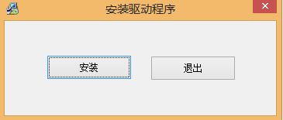
点击安装出现下图
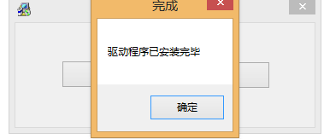
点击确定即可
- 平台自动登陆包安装：双击出现下图
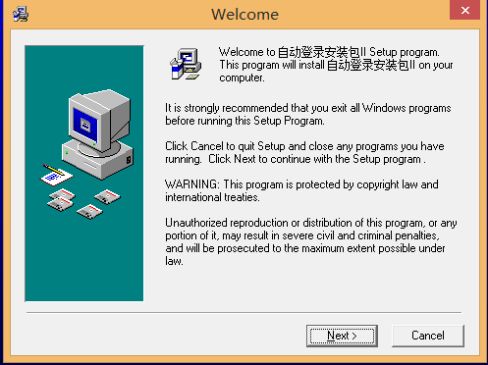
点击（Next）出现下图
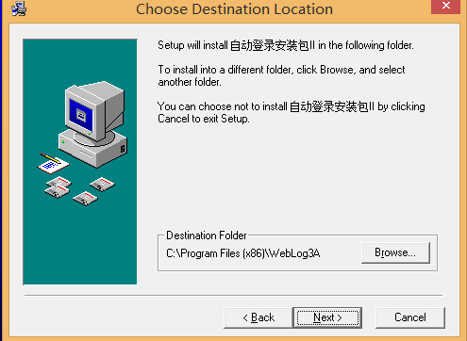
点击（Next）出现下图
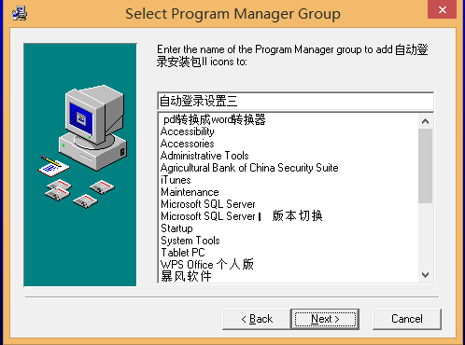
点击（Next）出现下图
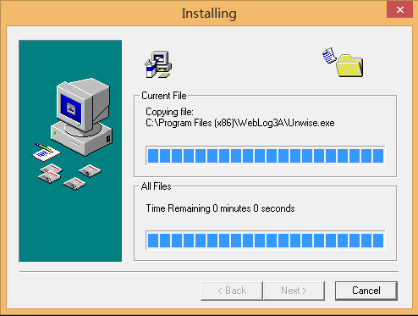
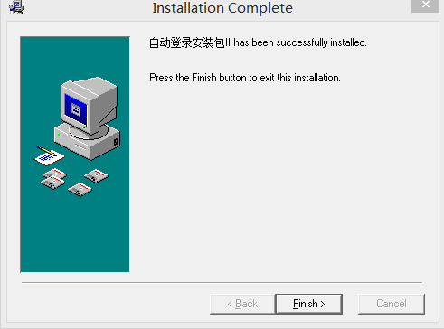
点击（Finish）出现下图
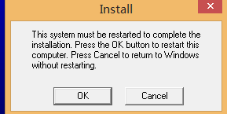
点击（OK）电脑会自动重启

3、指纹机驱动安装：双击出现下图
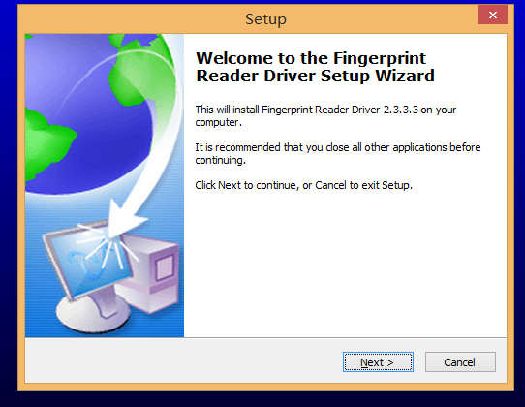
点击（Next）到下图
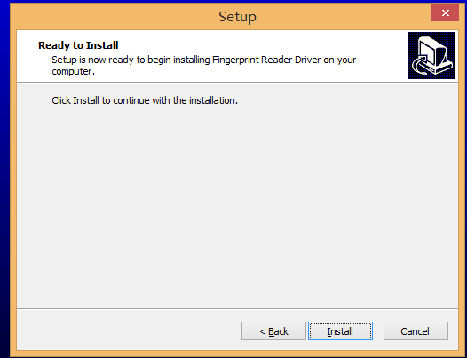
点击（Install）到下图
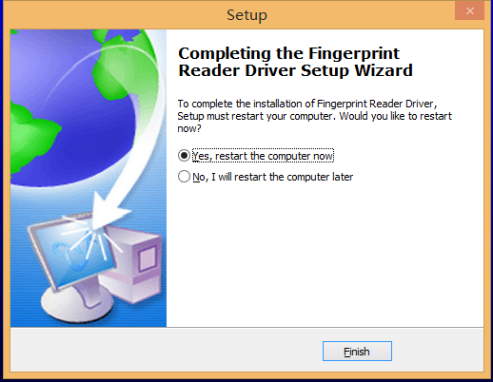
点击（Finish）电脑会自动重启
第二部：合同备案
登录：1、插入加密狗会自动弹出下图
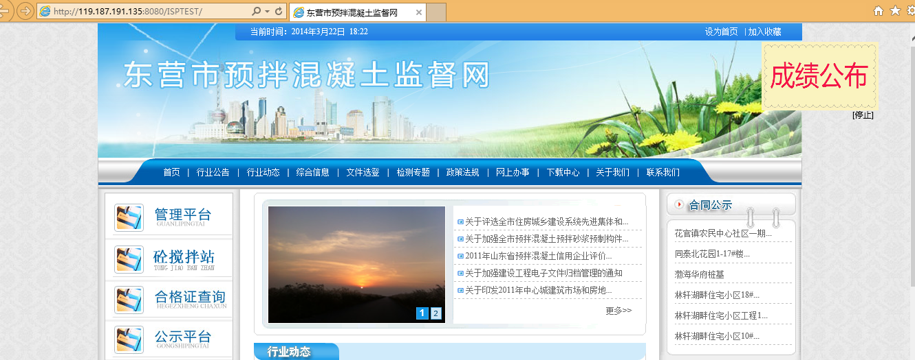
2、点击上图中的管理平台出现下图
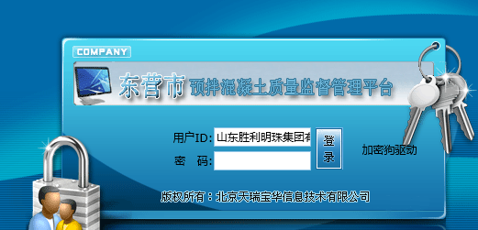
- 在上图中输入密码（初始密码是：123）点击登录进入平台下图
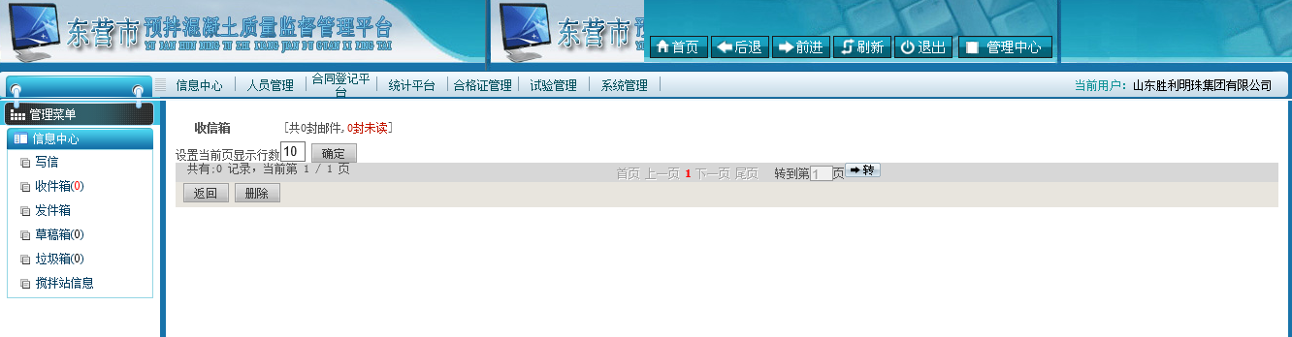
- 点击上图中的合同等级平台出现下图：
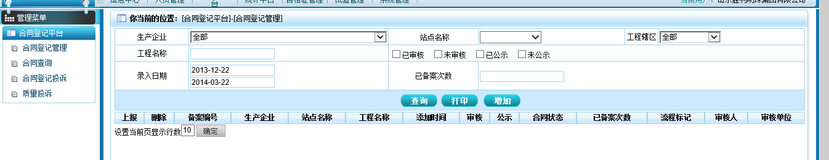
- 点击上图中的增加出现类似下图
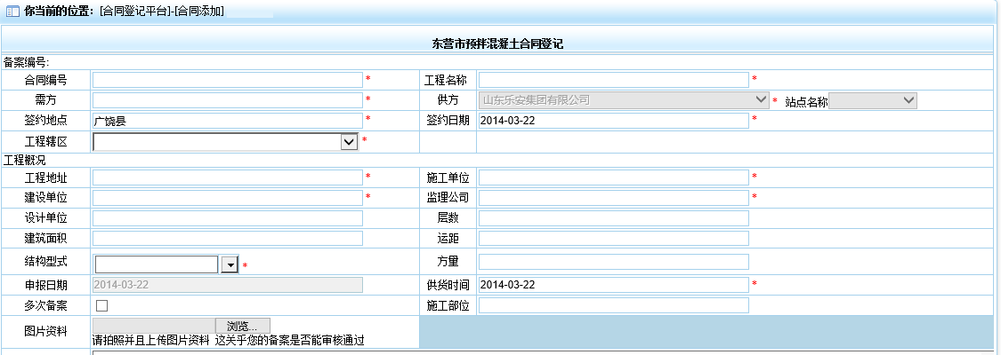
- 在上图中输入合同基本信息（带红色星号的是必填项目）
- 合同基本信息填写完成后点击提交
- 查看合同基本信息是否正确，点击下图中的上报按钮
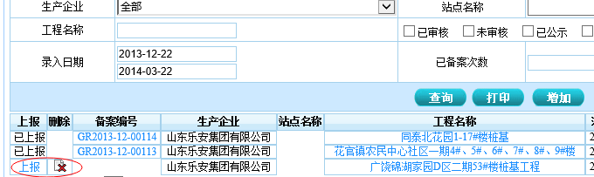
- 拿着合同原件及复印件到工程所在地备案机关进行备案，备案机关核对合同原件信息和合同平台信息是否一致

以下属于备案机关审核步骤：

- 若合同原件信息与登记信息一致点击下图中的“新增“进入，点“打开设备”，然后点“保存”，对合同进行原件扫描，然后在合同内容检查中选择相关项目，点击审核、通过（自动生成合同备案编号）
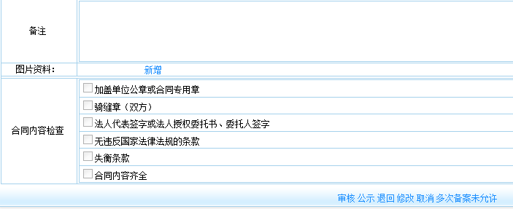
- 公示：审核通过需要公示的合同点击公示，把同意公示的勾打上点击提交（公示期为七天）
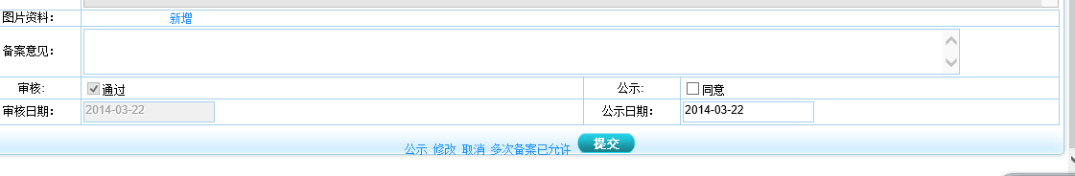
11、若登记内容和原件不一致，点击退回或修改。

